Яким чином через РРО та/або ПРРО здійснюється видача коштів у разі повернення товару (відмови від послуги, прийняття цінностей під заставу, виплати виграшів у державні лотереї та в інших випадках) або скасування помилково проведеної суми?

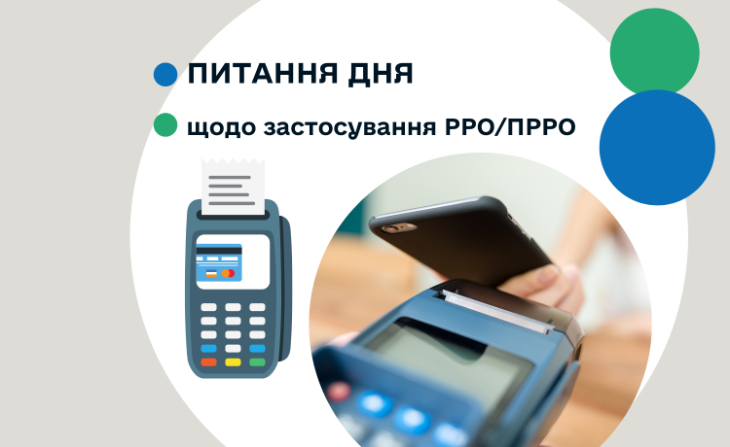
Порядок проведення розрахунків у сфері торгівлі, громадського харчування та послуг встановлено ст. 3 Закону України від 06 липня 1995 року № 265/95-ВР «Про застосування реєстраторів розрахункових операцій у сфері торгівлі, громадського харчування та послуг» із змінами та доповненнями (далі – Закон № 265), де зокрема, пунктом 2 визначено обов’язок суб’єктів господарювання, які здійснюють розрахункові операції в готівковій та/або в безготівковій формі (із застосуванням електронних платіжних засобів, платіжних чеків, жетонів тощо) у сфері торгівлі, громадського харчування та послуг, а також операції з приймання готівки для подальшого її переказу надавати особі, яка отримує або повертає товар, отримує послугу або відмовляється від неї, включаючи ті, замовлення або оплата яких здійснюється з використанням мережі Інтернет, при отриманні товарів (послуг) в обов’язковому порядку розрахунковий документ встановленої форми та змісту на повну суму проведеної операції, створений в паперовій та/або електронній формі (у тому числі, але не виключно, з відтворюванням на дисплеї РРО чи дисплеї пристрою, на якому встановлений ПРРО QR-коду) (п. 2 ст. 3 Закону № 265).
Відповідно до статті 2 Закону № 265 розрахунковий документ - документ встановленої форми та змісту (касовий чек, товарний чек, видатковий чек, розрахункова квитанція, проїзний документ тощо), що підтверджує факт продажу (повернення) товарів, надання послуг, операцій з видачі готівкових коштів держателям електронних платіжних засобів, отримання (повернення) коштів, торгівлю валютними цінностями в готівковій формі, створений в паперовій та/або електронній формі (електронний розрахунковий документ) у випадках, передбачених цим Законом, зареєстрованим у встановленому порядку реєстратором розрахункових операцій або програмним реєстратором розрахункових операцій, чи заповнений вручну;
Вимоги до форми та змісту розрахункового документа визначені Положенням про форму та зміст розрахункових документів/електронних розрахункових документів, затверджених наказом Міністерства фінансів України від 21.01.2016 № 13 із змінами та доповненнями (далі – Положення № 13).
Так, згідно з п. 1 розд. ІІІ Положення № 13 фіскальний касовий чек видачі коштів (далі – видатковий чек) – розрахунковий документ/електронний розрахунковий документ, створений у паперовій та/або електронній формі (електронний розрахунковий документ) РРО або ПРРО під час проведення розрахунків у разі видачі коштів покупцеві під час повернення товару, рекомпенсації послуги, прийнятті цінностей під заставу та в інших випадках. Фіскальний касовий чек видачі коштів за формою № ФКЧ-2 наведений в додатку 2 до Положення № 13.
Пунктом 7 глави III Порядку реєстрації та застосування реєстраторів розрахункових операцій, що застосовуються для реєстрації розрахункових операцій за товари (послуги), затвердженого наказом Міністерства фінансів України від 14.06.2016 № 547 із змінами та доповненнями (далі – Порядок № 547), визначено, що реєстрація видачі коштів у разі повернення товару (відмови від послуги, прийняття цінностей під заставу, виплати виграшів у державні лотереї та в інших випадках) або скасування помилково проведеної через РРО суми розрахунку здійснюється шляхом реєстрації від’ємної суми.
При цьому забороняється реєструвати через РРО від’ємні суми з використанням операції «сторно».
Пунктом 8 глави III Порядку № 547 встановлено, що якщо сума коштів, виданих при поверненні товару чи рекомпенсації раніше оплаченої послуги, перевищує 100 грн., матеріально відповідальна особа господарської одиниці або особа, яка безпосередньо здійснює розрахунки, повинна скласти акт про видачу коштів. В акті необхідно зазначити дані документа, що встановлює особу покупця, який повертає товар (відмовляється від послуги), відомості про товар (послугу), суму виданих коштів, номер, дату і час видачі розрахункового документа, який підтверджує купівлю товару (отримання послуги).
Такий самий акт складається під час скасування помилково проведеної через РРО та/або ПРРО суми розрахунку або помилково вибраної форми оплати (готівка, картка, кредит тощо). В акті зазначаються дані про помилкову суму та реквізити розрахункового документа.
Акти про видачу коштів та акти про скасування помилково проведеної через РРО та/або ПРРО суми розрахунку, помилкової форми оплати зберігаються протягом трьох років. При цьому суб’єкт господарювання зобов’язаний надати зазначені акти контролюючим органам під час проведення перевірки.
Водночас, якщо після направлення ПРРО в режимі онлайн даних розрахункового документа про проведену розрахункову операцію для реєстрації фіскальним сервером присвоєно фіскальний номер відповідному розрахунковому документу, але до отримання ПРРО від фіскального сервера даних про такий фіскальний номер розрахункового документа припинився зв’язок ПРРО з фіскальним сервером, розрахункова операція була завершена ПРРО в режимі офлайн із присвоєнням їй фіскального номера із Діапазону, дублювання розрахункових документів може бути усунене шляхом проведення операції ”сторно” із реєстрацією такої операції на фіскальному сервері, формуванням номера розрахункового документа на таку операцію та зазначенням номера розрахункового документа, який сторнується, та номера розрахункового документа, який дублюється.

